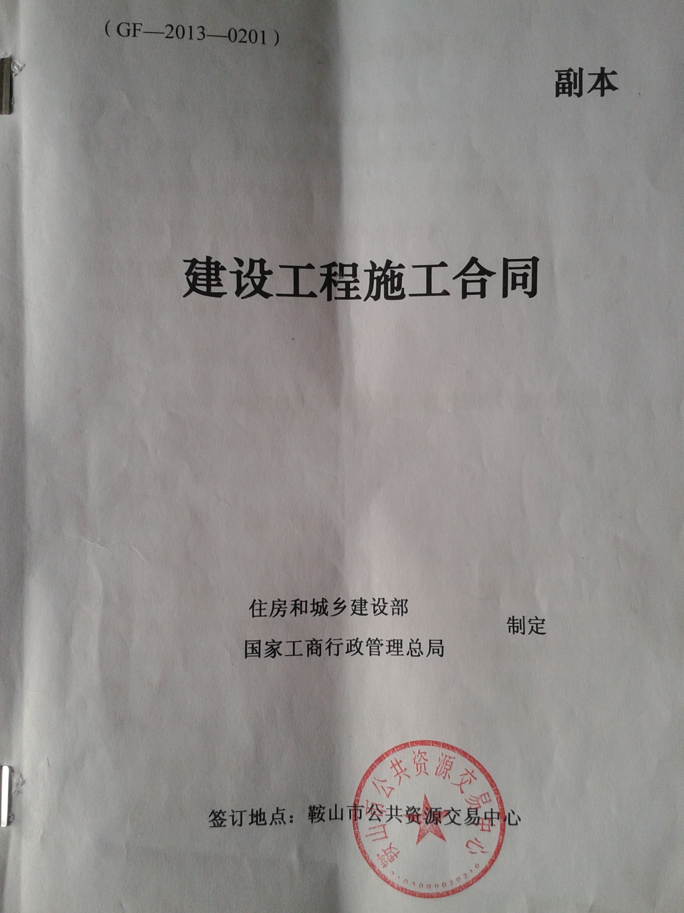

第一部分 合同协议书
发包人（全称）： 鞍山市特种设备监督检验所
承包人（全称）： 鞍山市建兴建筑工程有限公司
根据《中华人民共和国合同法》、《中华人民共和国建筑法》及有关法律规定，遵循平等、自愿、公平和诚实信用的原则，双方就鞍山市特种设备监督检验所（检验检测基地）维修改造项目施工及有关事项协商一致，共同达成如下协议：

一、工程概况
1.工程名称：鞍山市特种设备监督检验所（检验检测基地）维修改造项目。
2.工程地点：鞍山市 。
3.工程立项批准文号： /
4.资金来源： 政府投资 。
5.工程内容：水质化验室改造、培训演示室改造、焊工考试基地改造、安全阀校验站改造、培训检验室防水改造、焊工考试站库房改造、空压机室改造、新建冷却水池、设备基础（旋转水压机基础）、宁远检验基地车间地面、宁远检测基地（液化气乙炔车间改造）、宁远检测基地检瓶检罐设备基础、环氧树脂漆地坪铺设15mm厚夹布输送带橡胶板。
群体工程应附《承包人承揽工程项目一览表》（附件1）
6.工程承包范围：
施工图纸范围内的所有施工内容。

二、合同工期
计划开工日期：2014年10月10日。
计划竣工日期：2014年11月23日。
工期总日历天数：45天。工期总日历天数与根据前述计划开竣工日期计算的工期天数不一致的，以工期总日历天数为准。

三、质量标准
工程质量符合 合格 标准。

四、签约合同价与合同价格形式
1.签约合同价为：
人民币（大写） 捌拾壹万伍仟元整(¥815000.00元)；
2.合同价格形式： 固定单价 。

五、项目经理
承包人项目经理： 尹兴武 。

六、合同文件构成
本协议书与下列文件一起构成合同文件：
（1）中标通知书（如果有）；
（2）投标函及其附录（如果有）；
（3）专用合同条款及其附件；
（4）通用合同条款；
（5）技术标准和要求；
（6）图纸；
（7）已标价工程量清单或预算书；
（8）其他合同文件。
在合同订立及履行过程中形成的与合同有关的文件均构成合同文件组成部分。
上述各项合同文件包括合同当事人就该项合同文件所作出的补充和修改，属于同一类内容的文件，应以最新签署的为准。专用合同条款及其附件须经合同当事人签字或盖章。

七、承诺
1.发包人承诺按照法律规定履行项目审批手续、筹集工程建设资金并按照合同约定的期限和方式支付合同价款。
2.承包人承诺按照法律规定及合同约定组织完成工程施工，确保工程质量和安全，不进行转包及违法分包，并在缺陷责任期及保修期内承担相应的工程维修责任。
3.发包人和承包人通过招投标形式签订合同的，双方理解并承诺不再就同一工程另行签订与合同实质性内容相背离的协议。
八、词语含义
本协议书中词语含义与第二部分通用合同条款中赋予的含义相同。

九、签订时间
本合同于 2014 年 10 月 9 日签订。

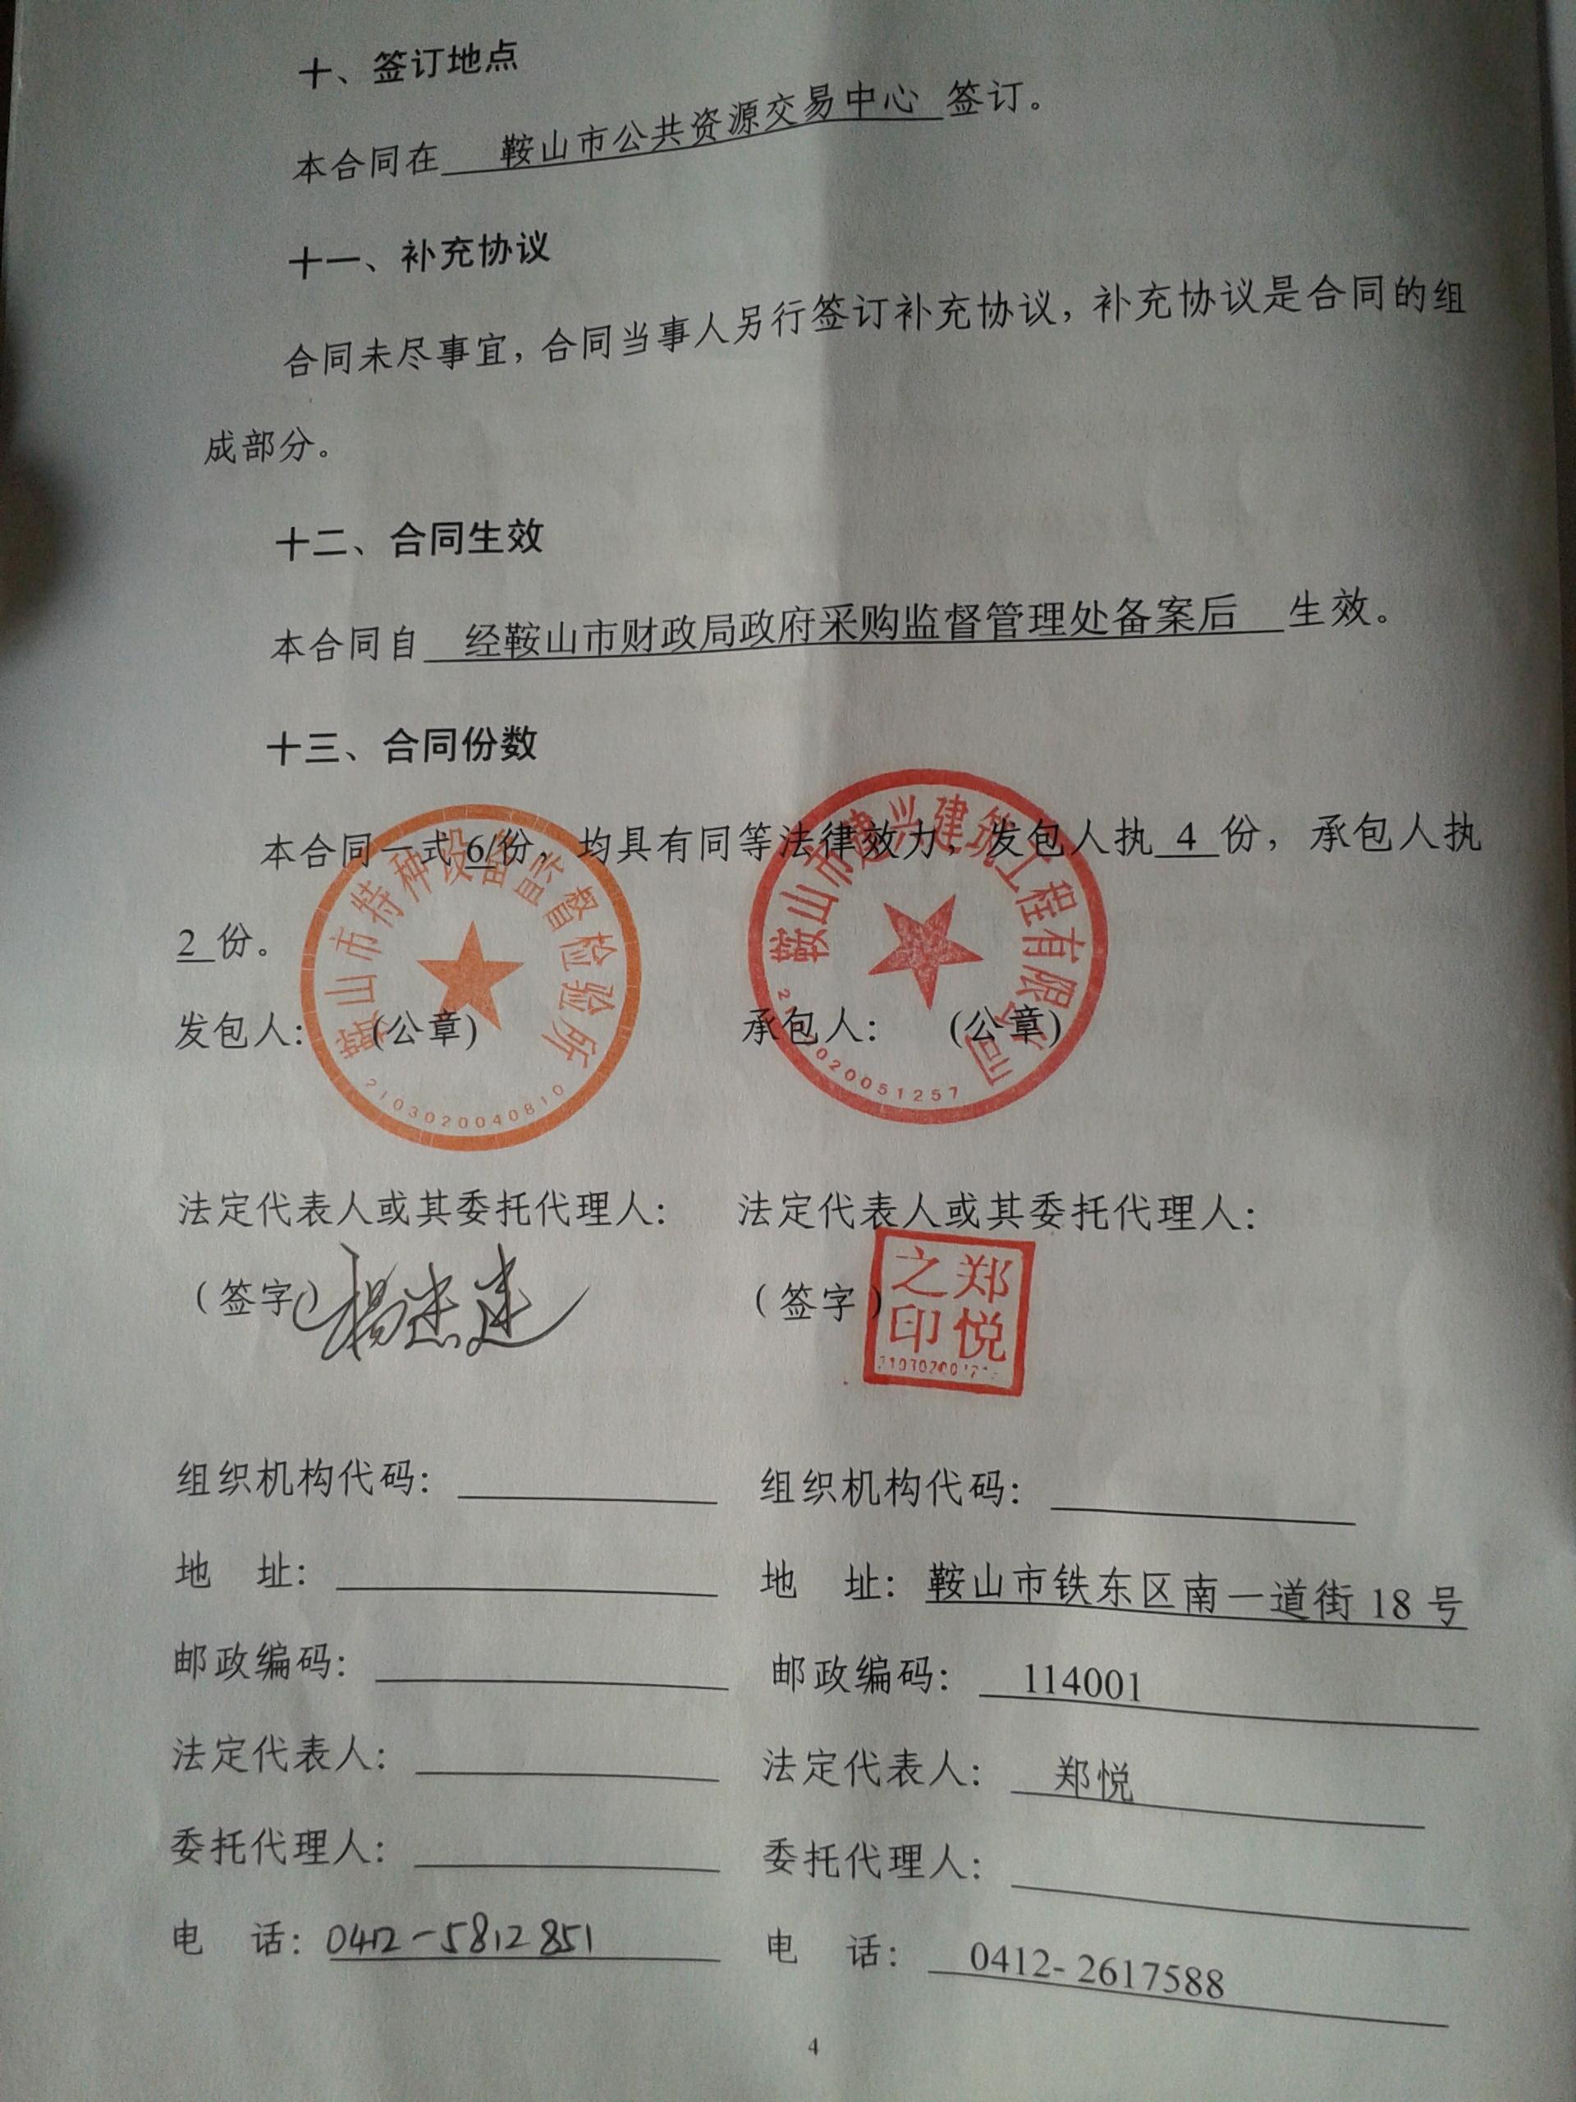

传 真： 传 真： 0412-2617588
电子信箱： 电子信箱：
开户银行： 开户银行：农行鞍山分行
账 号：  账 号：062008010400000670

第二部分 通用合同条款
参照《建设工程施工合同（示范文本）》（GF-2013-0201）通用合同条款第三部分 专用合同条款

1. 一般约定
1.1 词语定义
1.1.1合同
1.1.1.10其他合同文件包括： /
 /
/ 。
1.1.2 合同当事人及其他相关方
1.1.2.4监理人：
名 称： / ；
资质类别和等级：/   ；
联系电话： /  ；
电子信箱：/ ；
通信地址： / 。
1.1.2.5 设计人：
名 称： / ；
资质类别和等级：/   ；
联系电话：/   ；
电子信箱：/   ；
通信地址： / 。
1.1.3 工程和设备
1.1.3.7 作为施工现场组成部分的其他场所包括： /
 /   。
1.1.3.9 永久占地包括： /   。
1.1.3.10 临时占地包括： /   。
1.3法律
适用于合同的其他规范性文件：/  。
1.4 标准和规范
1.4.1适用于工程的标准规范包括：/  
 /   。
1.4.2 发包人提供国外标准、规范的名称： /
/ ；
发包人提供国外标准、规范的份数： / ；
发包人提供国外标准、规范的名称： / 。
1.4.3发包人对工程的技术标准和功能要求的特殊要求：
/  。
1.5 合同文件的优先顺序
合同文件组成及优先顺序为：按通用条款执行。
1.6 图纸和承包人文件
1.6.1 图纸的提供
发包人向承包人提供图纸的期限：开工前；
发包人向承包人提供图纸的数量：一套 ；
发包人向承包人提供图纸的内容：/ 。
1.6.4 承包人文件
需要由承包人提供的文件，包括：竞争性谈判文件工程范围内的施工详图；
承包人提供的文件的期限为：开工前   ；
承包人提供的文件的数量为：两套 ；
承包人提供的文件的形式为： / ；
发包人审批承包人文件的期限：各单位工程施工前。
1.6.5 现场图纸准备
关于现场图纸准备的约定：双方约定  。
1.7 联络
1.7.1发包人和承包人应当在24 小时内将与合同有关的通知、批准、证明、证书、指示、指令、要求、请求、同意、意见、确定和决定等书面函件送达对方当事人。
1.7.2 发包人接收文件的地点：该工程或工程相应部位施工前的7日内送达；
发包人指定的接收人为：  /   。
承包人接收文件的地点： / ；
承包人指定的接收人为： / 。
监理人接收文件的地点：承包人办公室  ；
监理人指定的接收人为： /  。
1.10 交通运输
1.10.1 出入现场的权利
关于出入现场的权利的约定：按通用条款执行 
1.10.3 场内交通
关于场外交通和场内交通的边界的约定： / 。
关于发包人向承包人免费提供满足工程施工需要的场内道路和交通设施的约定：  /    /  。
1.10.4超大件和超重件的运输
运输超大件或超重件所需的道路和桥梁临时加固改造费用和其他有关费用由 承包人 承担。
1.11 知识产权
1.11.1关于发包人提供给承包人的图纸、发包人为实施工程自行编制或委托编制的技术规范以及反映发包人关于合同要求或其他类似性质的文件的著作权的归属：按通用条款执行
    。
关于发包人提供的上述文件的使用限制的要求： /
 / 。
1.11.2 关于承包人为实施工程所编制文件的著作权的归属： 按通用条款执行
关于承包人提供的上述文件的使用限制的要求：/ 
 /   。
1.11.4 承包人在施工过程中所采用的专利、专有技术、技术秘密的使用费的承担方式：按通用条款执行
1.13工程量清单错误的修正
出现工程量清单错误时，是否调整合同价格：按通用条款执行
允许调整合同价格的工程量偏差范围： /
/  。

2. 发包人
2.2 发包人代表
发包人代表：
姓 名：/   ；
身份证号： /  ；
职 务：/  ；
联系电话： /   ；
电子信箱： /   ；
通信地址：/  。
发包人对发包人代表的授权范围如下： / 
 / 。
2.4 施工现场、施工条件和基础资料的提供
2.4.1 提供施工现场
关于发包人移交施工现场的期限要求：在监理人发出的开工通知中载明的开工日期前3天
2.4.2 提供施工条件
关于发包人应负责提供施工所需要的条件，包括：按通用条款执行
2.5 资金来源证明及支付担保
发包人提供资金来源证明的期限要求： / 。
发包人是否提供支付担保： /  。
发包人提供支付担保的形式： / 。

3. 承包人
3.1 承包人的一般义务
（5）承包人提交的竣工资料的内容： /
/ 。
承包人需要提交的竣工资料套数： / 。
承包人提交的竣工资料的费用承担： / 。
承包人提交的竣工资料移交时间： / 。
承包人提交的竣工资料形式要求： / 。
（6）承包人应履行的其他义务： /   / 。
3.2 项目经理
3.2.1 项目经理：
姓 名： 尹兴武 ；
身份证号： 210881198008243873 ；
建造师执业资格等级： 二级 ；
建造师注册证书号： 辽221111118543 ；
建造师执业印章号： 辽221111118543 ；
安全生产考核合格证书号： 辽建安CB[2011]06215；
联系电话： 0412-2617588 ；
电子信箱： 892218887@qq.com ；
通信地址： 鞍山市铁东区福利街59栋19号 ；
承包人对项目经理的授权范围如下：/  / 。
关于项目经理每月在施工现场的时间要求： /    / 。
承包人未提交劳动合同，以及没有为项目经理缴纳社会保险证明的违约责任：  /    。
项目经理未经批准，擅自离开施工现场的违约责任： /     / 。
3.2.3 承包人擅自更换项目经理的违约责任： 按通用合同条款执行
    。
3.2.4 承包人无正当理由拒绝更换项目经理的违约责任：按通用合同条款执行  。
3.3 承包人人员
3.3.1 承包人提交项目管理机构及施工现场管理人员安排报告的期限：  /  。
3.3.3 承包人无正当理由拒绝撤换主要施工管理人员的违约责任：  /   。
3.3.4 承包人主要施工管理人员离开施工现场的批准要求： / / 。
3.3.5承包人擅自更换主要施工管理人员的违约责任： /  / 。
承包人主要施工管理人员擅自离开施工现场的违约责任： /  / 。
3.5 分包
3.5.1 分包的一般约定
禁止分包的工程包括： / 。
主体结构、关键性工作的范围： /
/ 。
3.5.2分包的确定
允许分包的专业工程包括： / 。
其他关于分包的约定： /
3.5.4 分包合同价款
关于分包合同价款支付的约定： / 。
3.6 工程照管与成品、半成品保护
承包人负责照管工程及工程相关的材料、工程设备的起始时间： / / 。
3.7 履约担保
承包人是否提供履约担保： / 。
承包人提供履约担保的形式、金额及期限的： /
/ 。

4. 监理人
4.1监理人的一般规定
关于监理人的监理内容： / 。
关于监理人的监理权限： / 。
关于监理人在施工现场的办公场所、生活场所的提供和费用承担的约定： 按通用条款执行
4.2 监理人员
总监理工程师：
姓 名： /  ；
职 务：/  ；
监理工程师执业资格证书号：/ ；
联系电话：/  ；
电子信箱：/  ；
通信地址：/  ；
关于监理人的其他约定：/  。
4.4 商定或确定
在发包人和承包人不能通过协商达成一致意见时，发包人授权监理人对以下事项进行确定：
（1） / ；
（2） / ；
（3） / 。

5. 工程质量
5.1 质量要求
5.1.1 特殊质量标准和要求： /
关于工程奖项的约定： /
5.3 隐蔽工程检查
5.3.2承包人提前通知监理人隐蔽工程检查的期限的约定： /
监理人不能按时进行检查时，应提前 / / 小时提交书面延期要求。
关于延期最长不得超过： / / 小时。

6. 安全文明施工与环境保护
6.1安全文明施工
6.1.1 项目安全生产的达标目标及相应事项的约定： 按通用条款执行
6.1.4 关于治安保卫的特别约定： 按通用条款执行
关于编制施工场地治安管理计划的约定： /
6.1.5 文明施工
合同当事人对文明施工的要求： 按通用条款执行
6.1.6 关于安全文明施工费支付比例和支付期限的约定： 按通用条款执行

7. 工期和进度
7.1 施工组织设计
7.1.1 合同当事人约定的施工组织设计应包括的其他内容：按通用条款执行
7.1.2 施工组织设计的提交和修改
承包人提交详细施工组织设计的期限的约定：按通用条款执行
发包人和监理人在收到详细的施工组织设计后确认或提出修改意见的期限： / 。

7.2 施工进度计划

7.2.1 合同进度计划
（1）承包人应当在收到监理人按照通用合同条款第11.1.1项发出的开工通知后7天内，编制详细的施工进度计划和施工方案说明并报送监理人。承包人编制施工进度计划和施工方案说明的内容：应包含更详细的分阶段或分项进度计划 ，施工进度计划中还应载明要求发包人组织设计单位进行阶段性工程设计交底的时间。
（2）监理人批复或对施工进度计划和施工方案说明提出修改意见的期限：自监理人收到承包人报送的相关进度计划和施工方案说明后14天内。
（3）承包人编制分阶段或分项施工进度计划和施工方案说明的内容： 包含日进度和施工工序说明。
承包人报送分阶段或分项施工进度计划和施工方案说明的期限 开工前三天 。

7.2.2 合同进度计划的修订
（1）承包人报送修订合同进度计划申请报告和相关资料的期限： 开工前五天 。
（2）监理人批复修订合同进度计划申请报告的期限： 三天 。
（3）监理人批复修订合同进度计划的期限： 三天 。
7.3 开工
7.3.1 开工准备
关于承包人提交工程开工报审表的期限： / 。
关于发包人应完成的其他开工准备工作及期限： /
/ 。
关于承包人应完成的其他开工准备工作及期限： /
/ 。
7.3.2开工通知
因发包人原因造成监理人未能在计划开工日期之日起 / / 天内发出开工通知的，承包人有权提出价格调整要求，或者解除合同。
7.4 测量放线
7.4.1发包人通过监理人向承包人提供测量基准点、基准线和水准点及其书面资料的期限：开工前
7.5 工期延误
7.5.1 因发包人原因导致工期延误
（7）因发包人原因导致工期延误的其他情形： /
/ 。
7.5.2 因承包人原因导致工期延误
因承包人原因造成工期延误，逾期竣工违约金的计算方法为：
发包人对承包人逾期竣工的违约金为每拖欠一天扣除合同结算总价的万分之五 。
因承包人原因造成工期延误，逾期竣工违约金的上限： / 。
7.6 不利物质条件
不利物质条件的其他情形和有关约定： /
/ 。
7.7异常恶劣的气候条件
异常恶劣的气候条件的范围和标准： 辽宁省《气象灾害、定义与分级》中规定的中度以上危害 。
7.9 提前竣工的奖励
7.9.2提前竣工的奖励： 双方约定 。

8. 材料与设备
8.4材料与工程设备的保管与使用
8.4.1发包人供应的材料设备的保管费用的承担： 按通用条款执行
8.6 样品
8.6.1 样品的报送与封存
需要承包人报送样品的材料或工程设备，样品的种类、名称、规格、数量要求： 供货前14天
。
8.8 施工设备和临时设施
8.8.1 承包人提供的施工设备和临时设施
关于修建临时设施费用承担的约定： 按通用条款执行

9. 试验与检验
9.1试验设备与试验人员
9.1.2 试验设备
施工现场需要配置的试验场所： /
/ 。
施工现场需要配备的试验设备： /
/ 。
施工现场需要具备的其他试验条件： /
/ 。
9.4 现场工艺试验
现场工艺试验的有关约定： /
/ 。

10. 变更
10.1变更的范围
关于变更的范围的约定： 按通用合同条款执行
10.4 变更估价
10.4.1 变更估价原则
关于变更估价的约定: 按通用合同条款执行
10.5承包人的合理化建议
监理人审查承包人合理化建议的期限：收到变更指示后的十日内 。
发包人审批承包人合理化建议的期限：收到承包人提交变更报价书后五日内 。
承包人提出的合理化建议降低了合同价格或者提高了工程经济效益的奖励的方法和金额为： /
/ 。
10.7 暂估价
暂估价材料和工程设备的明细详见附件11：《暂估价一览表》。
10.7.1 依法必须招标的暂估价项目
对于依法必须招标的暂估价项目的确认和批准采取第 / 种方式确定。
10.7.2 不属于依法必须招标的暂估价项目
对于不属于依法必须招标的暂估价项目的确认和批准采取第 / 种方式确定。
第3种方式：承包人直接实施的暂估价项目
承包人直接实施的暂估价项目的约定： /
10.8 暂列金额
合同当事人关于暂列金额使用的约定： /

11. 价格调整
11.1 市场价格波动引起的调整
市场价格波动是否调整合同价格的约定： 否 。
因市场价格波动调整合同价格，采用以下第 / 种方式对合同价格进行调整：
第1种方式：采用价格指数进行价格调整。
关于各可调因子、定值和变值权重，以及基本价格指数及其来源的约定： / ；
第2种方式：采用造价信息进行价格调整。
（2）关于基准价格的约定： / 。
专用合同条款①承包人在已标价工程量清单或预算书中载明的材料单价低于基准价格的：专用合同条款合同履行期间材料单价涨幅以基准价格为基础超过 // %时，或材料单价跌幅以已标价工程量清单或预算书中载明材料单价为基础超过 / / %时，其超过部分据实调整。
②承包人在已标价工程量清单或预算书中载明的材料单价高于基准价格的：专用合同条款合同履行期间材料单价跌幅以基准价格为基础超过 // %时，材料单价涨幅以已标价工程量清单或预算书中载明材料单价为基础超过 // %时，其超过部分据实调整。
③承包人在已标价工程量清单或预算书中载明的材料单价等于基准单价的：专用合同条款合同履行期间材料单价涨跌幅以基准单价为基础超过± / %时，其超过部分据实调整。
第3种方式：其他价格调整方式： 按招标文件响应执行。

12. 合同价格、计量与支付
12.1 合同价格形式
1、单价合同。
综合单价包含的风险范围： /
风险费用的计算方法： /
风险范围以外合同价格的调整方法： /
2、总价合同。
总价包含的风险范围： /
风险费用的计算方法： /
风险范围以外合同价格的调整方法： /
3、其他价格方式： /
12.2 预付款
12.2.1 预付款的支付
预付款支付比例或金额： 无 。
预付款支付期限： 无 。
预付款扣回的方式： 无 。
12.2.2 预付款担保
承包人提交预付款担保的期限： 无 。
预付款担保的形式为： 无 。
12.3 计量
12.3.1 计量原则
工程量计算规则： 执行国家标准《建设工程工程量清单计价规范》（GB50500-2008）或其适用的修订版本 。
12.3.2 计量周期
关于计量周期的约定： 本合同的计量用期为月，每月25日为当月计量截止日期（不含当日）和下月计量起如日期（含当日） 。
12.3.3 单价合同的计量
关于单价合同计量的约定： 本合同单价合同形式，通用合同条款本项约定的单价子目计量 。
12.3.4 总价合同的计量
关于总价合同计量的约定： 实际完成工程量量计量。
12.3.5总价合同采用支付分解表计量支付的，是否适用第12.3.4 项〔总价合同的计量〕约定进行计量： / 。
12.3.6 其他价格形式合同的计量
其他价格形式的计量方式和程序： /
12.4 工程进度款支付
12.4.1 付款周期
关于付款周期的约定：工程无工程预付款，待验收合格后，采购人向财政申请资金到账后直接将合同价款的80%支付给承包商，半年后待市财政投资评审中心出据决算评审报告后，采购人再将合同价款的15%支付给承包商，余款作为质量保修金，一年后无质量问题再行拨付。
12.4.2 进度付款申请单的编制
关于进度付款申请单编制的约定： /
12.4.3 进度付款申请单的提交
（1）单价合同进度付款申请单提交的约定： 申请款项内容及预算书及阶段性完成验收单 。
（2）总价合同进度付款申请单提交的约定： / 。
（3）其他价格形式合同进度付款申请单提交的约定： /
12.4.4 进度款审核和支付
（1）监理人审查并报送发包人的期限： / 。
发包人完成审批并签发进度款支付证书的期限： /
（2）发包人支付进度款的期限： / 。
发包人逾期支付进度款的违约金的计算方式： /
12.4.6 支付分解表的编制
2、总价合同支付分解表的编制与审批： /
3、单价合同的总价项目支付分解表的编制与审批： /

13. 验收和工程试车
13.1 分部分项工程验收
13.1.2监理人不能按时进行验收时，应提前 // 小时提交书面延期要求。
关于延期最长不得超过： // 小时。
13.2 竣工验收
13.2.2竣工验收程序
关于竣工验收程序的约定： 按《鞍山市政府采购合同履约验收管理办法》执行。
发包人不按照本项约定组织竣工验收、颁发工程接收证书的违约金的计算方法： /
13.2.5移交、接收全部与部分工程
承包人向发包人移交工程的期限： / 。
发包人未按本合同约定接收全部或部分工程的，违约金的计算方法为： / 。
承包人未按时移交工程的，违约金的计算方法为： /
/ 。
13.3 工程试车
13.3.1 试车程序
工程试车内容： /
（1）单机无负荷试车费用由 / 承担；
（2）无负荷联动试车费用由 / 承担。
13.3.3 投料试车
关于投料试车相关事项的约定： /
/ 。
13.6 竣工退场
13.6.1 竣工退场
承包人完成竣工退场的期限： / 。

14. 竣工结算
14.1 竣工付款申请
承包人提交竣工付款申请单的期限：在本工程接收书颁发后14天内 。
竣工付款申请单应包括的内容： 按通用条款执行。
14.2 竣工结算审核
发包人审批竣工付款申请单的期限： / 。
发包人完成竣工付款的期限： / 。
关于竣工付款证书异议部分复核的方式和程序： /
/ 。
14.4 最终结清
14.4.1 最终结清申请单
承包人提交最终结清申请单的份数： 5份 。
承包人提交最终结算申请单的期限：在工程验收合格后十五日内 。
竣工付款申请单的内容：竣工结算合同总价，已支付的工程合同款，扣留的质量保证金和支付的竣工付款金额。
14.4.2 最终结清证书和支付
承包人提交最终结清申请单的份数： 五份

承包人提交最终结清申请单的期限： 十五日内

15. 缺陷责任期与保修
15.2缺陷责任期
缺陷责任期的具体期限： 按《建设工程质量管理条例》执行 。
15.3 质量保证金
关于是否扣留质量保证金的约定： 双方约定 。
15.3.1 承包人提供质量保证金的方式
质量保证金采用以下第 2 种方式：
（1）质量保证金保函，保证金额为： / ；
（2） 5 %的工程款；
（3）其他方式: / 。
15.3.2 质量保证金的扣留
质量保证金的扣留采取以下第 // 种方式：
（1）在支付工程进度款时逐次扣留，在此情形下，质量保证金的计算基数不包括预付款的支付、扣回以及价格调整的金额；
（2）工程竣工结算时一次性扣留质量保证金；
（3）其他扣留方式: / 。
关于质量保证金的补充约定： /
15.4保修
15.4.1 保修责任
工程保修期为： 按《建设工程质量管理条例》执行
15.4.3 修复通知
承包人收到保修通知并到达工程现场的合理时间： /

16. 违约
16.1 发包人违约
16.1.1发包人违约的情形
发包人违约的其他情形： /
16.1.2 发包人违约的责任
发包人违约责任的承担方式和计算方法：
（1）因发包人原因未能在计划开工日期前7天内下达开工通知的违约责任： / 。
（2）因发包人原因未能按合同约定支付合同价款的违约责任： 。
/
（3）发包人违反第10.1款〔变更的范围〕第（2）项约定，自行实施被取消的工作或转由他人实施的违约责任： /
（4）发包人提供的材料、工程设备的规格、数量或质量不符合合同约定，或因发包人原因导致交货日期延误或交货地点变更等情况的违约责任： / 。
（5）因发包人违反合同约定造成暂停施工的违约责任： /
/ 。
（6）发包人无正当理由没有在约定期限内发出复工指示，导致承包人无法复工的违约责任： / 。
（7）其他： / 。
16.1.3 因发包人违约解除合同
承包人按16.1.1项〔发包人违约的情形〕约定暂停施工满 // 天后发包人仍不纠正其违约行为并致使合同目的不能实现的，承包人有权解除合同。
16.2 承包人违约
16.2.1 承包人违约的情形
承包人违约的其他情形： /
16.2.2承包人违约的责任
承包人违约责任的承担方式和计算方法： /
16.2.3 因承包人违约解除合同
关于承包人违约解除合同的特别约定： /
发包人继续使用承包人在施工现场的材料、设备、临时工程、承包人文件和由承包人或以其名义编制的其他文件的费用承担方式： 。
/

17. 不可抗力
17.1 不可抗力的确认
除通用合同条款约定的不可抗力事件之外，视为不可抗力的其他情形： / 。
17.4 因不可抗力解除合同
合同解除后，发包人应在商定或确定发包人应支付款项后 // 天内完成款项的支付。

18. 保险
18.1 工程保险
本工程 投保 (投保/不投保)工程保险。投保工程保险时，险种为： 意外伤害保险 ，并符合以下约定。
（1）投保人： 承包人
（2）投保内容： 。
（3）保险费率：由投保人与合同双方同意的保险人商定。
（4）保险金额： 按规定 。
（5）保险期限： 按规定 。
18.3 其他保险
关于其他保险的约定： / 。
承包人是否应为其施工设备等办理财产保险： /
18.7 通知义务
关于变更保险合同时的通知义务的约定： /

20. 争议解决
20.3 争议评审
合同当事人是否同意将工程争议提交争议评审小组决定：双方约定
20.3.1 争议评审小组的确定
争议评审小组成员的确定： 双方约定 。
选定争议评审员的期限： 双方约定 。
争议评审小组成员的报酬承担方式： 双方约定 。
其他事项的约定： 双方约定 。
20.3.2 争议评审小组的决定
合同当事人关于本项的约定： / 。
20.4仲裁或诉讼
因合同及合同有关事项发生的争议，按下列第 贰 种方式解决：
（壹）提请 仲裁委员会按照该会仲裁规则进行仲裁，仲裁裁决是终局的，对合同双方均有约束力。
（贰）向有管辖权的人民法院提起诉讼。

附件1：承包人承揽工程项目一览表
单位工程名称 | 建设规模 | 建筑面积(平方米) | 结构形式 | 层数 | 生产能力 | 设备安装内容 | 合同价格（元） | 开工日期 | 竣工日期
鞍山市特种设备监督检验所（检验检测基地）维修改造项目 |  |  |  |  |  |  | 815000.00 | 2014年10月10日 | 2014年11月23日

附件2：
发包人供应材料设备一览表
序号 | 材料、  设备品种 | 规格型号 | 单位 | 数量 | 单价（元） | 质量等级 | 供应时间 | 送达地点 | 备注

附件三： 工程质量保修书
发包人（全称）： 鞍山市特种设备监督检验所
承包人（全称）： 鞍山市建兴建筑工程有限公司
发包人和承包人根据《中华人民共和国建筑法》和《建设工程质量管理条例》，经协商一致就鞍山市特种设备监督检验所（检验检测基地）维修改造项目签订工程质量保修书。
一、工程质量保修范围和内容
承包人在质量保修期内，按照有关法律规定和合同约定，承担工程质量保修责任。
质量保修范围包括地基基础工程、主体结构工程，屋面防水工程、有防水要求的卫生间、房间和外墙面的防渗漏，供热与供冷系统，电气管线、给排水管道、设备安装和装修工程，以及双方约定的其他项目。具体保修的内容，双方约定如下：

二、质量保修期
根据《建设工程质量管理条例》及有关规定，工程的质量保修期如下：
1．地基基础工程和主体结构工程为设计文件规定的工程合理使用年限；
2．屋面防水工程、有防水要求的卫生间、房间和外墙面的防渗为 5 年；
3．装修工程为 2 年；
4．电气管线、给排水管道、设备安装工程为 2 年；
5．供热与供冷系统为 个采暖期、供冷期；
6．住宅小区内的给排水设施、道路等配套工程为 2 年；
7．其他项目保修期限约定如下： 电气照明工程为2年 质量保修期自工程竣工验收合格之日起计算。
三、质量保修责任
